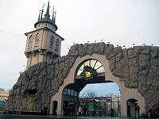
Московский зоопарк
детям.

Автор: воспитатель Еперева Е.Н.

Рекомендовано для детей 5 -7 лет
Схема проезда
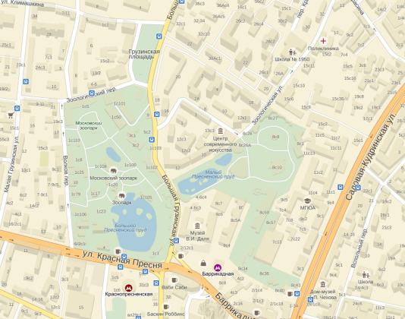
Адрес: Москва ул. Большая Грузинская, 1
Вт. – Вс. 10:00-18:00· тел.: 8 (499) 255-53-75
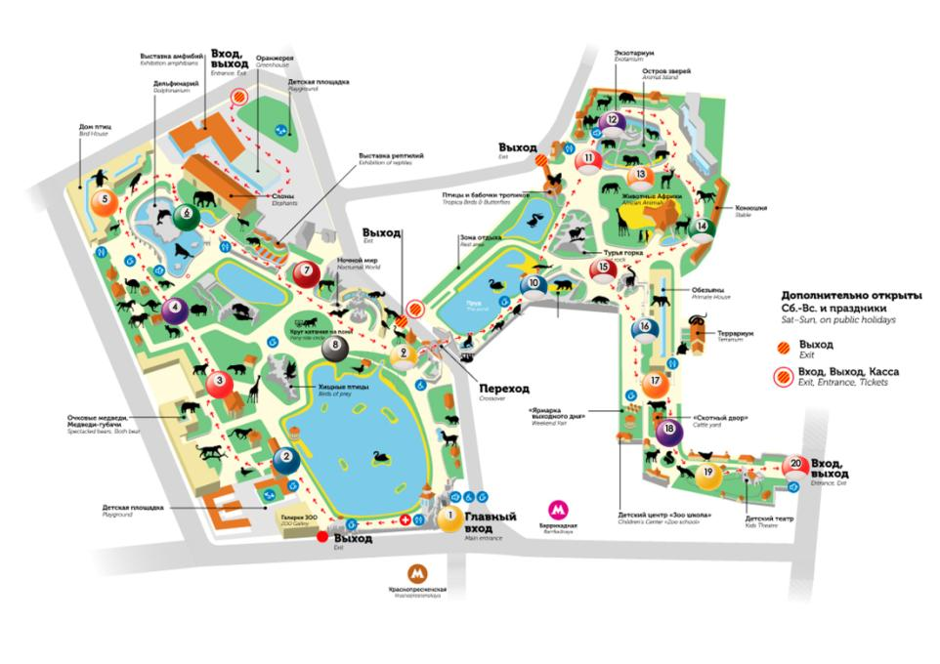
Маршрут: Экскурсия по московскому зоопарку
Старая территория :
- Главный вход в зоопарк.
- Птичий двор.
- Непарнокопытные.
- Хищники – волк, медведь, лиса.

Новая территория:
5. Детский зоопарк – белка и заяц.
6. Скотный двор – корова, овца, коза, свинья.
Выход с территории.

Цели и задачи проведения экскурсии:
Образовательные:
- Закрепление знаний о животном мире, полученных на предыдущих занятиях;
- Приобретение новых знаний о животных, об их семьях, о питании, повадках, местах обитания.
Воспитательные:
- Воспитание у детей чувства любви к животному миру;
- Воспитание любознательности, внимания, навыков доброго отношения к животным;
Развивающие:
- Развитие интереса к живой природе, окружающей малышей;
- Развитие стремления и желания получения новых знаний о животных, обитающих на планете;
Реквизит:
Заранее подготовить весь необходимый материал для проведения экскурсии. Фотоаппарат. Продукты для небольшого перекуса.

ОСТАНОВКА 1
- Объект: Главный вход московского зоопарка. История появления зоопарка. Правила поведения в зоопарке.

- 2.Вход: Бесплатно, без билета, в зоопарк имеют право пройти: - дети до 17 лет включительно;
– учащиеся очной формы обучения;
– люди с инвалидностью, пенсионеры;
– многодетные семьи;
– участники ВОВ и боевых действий;
– военнослужащие срочной службы.
Предъявляются документы, подтверждающие право.

Взрослые – 300 рублей.

- Мероприятия:
- Беседа с детьми о том, как можно проехать в зоопарк.
- Беседа возникновения и история московского зоопарка. Рассматривание главного входа.
- Правила поведения в зоопарке.
- Дидактическая игра: «Запрещающие знаки».

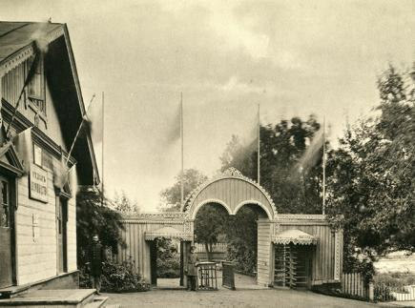
МОСКОВСКИЙ ЗООПАРК

Московский зоопарк - один из старейших зоопарков в Европе.
В 1864 году он еще назывался зоосадом. Зоопарк находится в центре города.
Московский зоопарк был организован Русским Императорским обществом акклиматизации животных и растений в 1864 году.
Одним из главных инициаторов его создания стал профессор Московского университета Анатолий Петрович Богданов. Он называл зоосад «живым музеем на открытом воздухе». Существовал зоосад за счет выручки от входной платы, а также благодаря пожертвованиям императорской семьи.

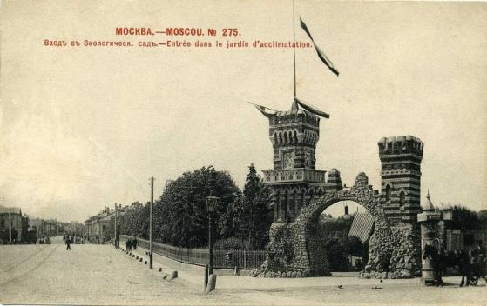
Московский зоопарк стал мировым явлением: это был первый зоопарк в мире, где зимой бывают столь сильные морозы.

http://smartnews.ru/articles/15741.html##ixzz3JRfIGebt
ПЕРВЫЕ ЖИВОТНЫЕ
К открытию зоосада в нем содержалось 134 экземпляра домашних животных, 153 экземпляра диких зверей и птиц, и семь экземпляров пресмыкающихся. Лучше всего была представлена российская фауна: медведи, волки, лисицы, барсуки, хорьки, куницы, зайцы, белки, ежи, олени, соколы, ястребы, филины, совы, дрофы, журавли, цапли, утки.
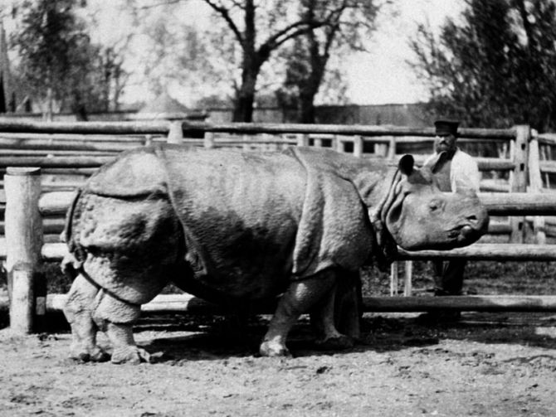
Создатели сада хотели показать зрителям в первую очередь нашу родную природу. Были на экспозиции и экзотические животные — два льва, ягуар, два тигра, леопард, носорог, аллигатор.

http://smartnews.ru/articles/15741.html##ixzz3JRhQkgfL

ВОЙНА ВОЙНОЙ, А ЗООПАРК ПО РАСПИСАНИЮ
Удивительный факт: во время войны Московский зоопарк не закрывался. За это время его посетили 6 млн. человек. Некоторых животных зоопарка эвакуировали, в основном в Свердловск, однако значительная часть коллекции — слоны, другие крупные животные и практически все хищники — осталась в Москве. Последних кормили кониной, поступающей с фронта, и, к счастью, большинство животных выжило.
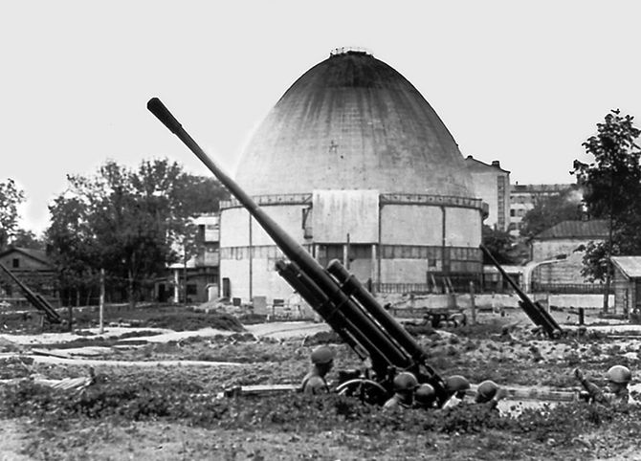

: http://smartnews.ru/articles/15741.html##ixzz3JRjIYxtx
СЕГОДНЯ В ЗООПАРКЕ
В течение всего года в зоопарке проходят различные праздники — Новый год, «День Рождения зоопарка», «День тигра», «День Птиц», «День Земли». В них принимают участие клоуны, коллективы ростовых кукол, фольклорные группы. И, конечно же, многие маленькие зрители уносят с собой сувениры и призы от Московского зоопарка.
Ежегодно проходят два театральных фестиваля: весной «Экология. Творчество. Дети». А в течение всего лета «Животные — герои сказок», участниками которых становятся творческие коллективы со всех концов страны.
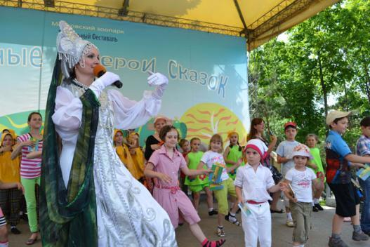
В Выставочном зале Главного входа проходят различные выставки, иногда с участием живых экспонатов.

Сейчас в Московском зоопарке содержится более восьми тысяч животных, относящихся к более чем тысяче видов мировой фауны. Некоторые виды разведены специалистами зоопарка впервые в мире. Зоопарк является членом Всемирной и Европейской ассоциации зоопарков и аквариумов. Участвует во многих международных программах по сохранению исчезающих видов животных, сотрудничая с природоохранными организациями всего мира.
В центре огромного шумного города, на прежнем месте, зоопарк радует посетителей новым, современным, красивым обликом и всегда рад гостям.

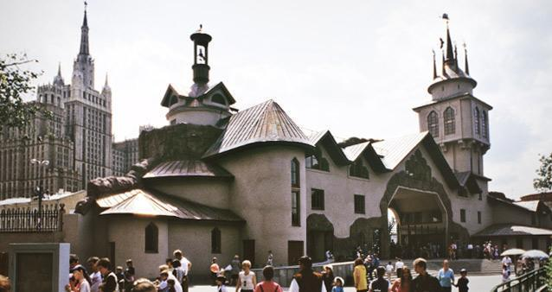

Приложение 2
ЗАПРЕЩАЮЩИЕ ЗНАКИ

Угадай, что обозначают эти знаки?

ОСТАНОВКА 2
- Объект: Птичий двор.

- Мероприятия:

- Рассказ и рассматривание красного фламинго (Приложение1).
- Беседа с детьми о лебедях (Приложение 2).
- Чтение отрывка из стихотворения Н. Заболоцкого «Лебедь в зоопарке».
- Беседа с детьми об утках, разгадывание загадок и чтение стихов (Приложение 3).

Приложение 1
Красный фламинго
Информация для родителей:
В коллекциях зоопарков мира фламинго представлены очень широко – птица симпатичная, экспозиционная, и её несложно содержать. Большая поставка красных фламинго была в 1985 году осенью - 15 особей. Состав группы меняется постоянно. Сегодняшняя коллекция сформирована из 8 старых розовых фламинго, которые жили ещё до реконструкции зоопарка, и 35 молодых красных фламинго, полученных с Кубы (из природного парка) в 1997 году.
В 1996 году был построен новый вольер для фламинго на Большом пруду - домик и выгороженный сеткой мелководный участок. С 2000 года фламинго начали размножаться.
В большинстве зоопарков фламинго содержат вместе с копытными. Вольер для фламинго может быть абсолютно произвольный. Важно наличие мелководья и доступа к открытому грунту, т.к. они лепят свои гнёзда – конусы из влажной земли. Чем больше вольер, тем меньше общее загрязнение почвы.
Информация для детей:
У фламинго большой изогнутый клюв - это специализированный аппарат для фильтрации. Они захватывают придонный ил вместе с водой и фильтруют его через клюв. Вода выливается, а мелкие беспозвоночные остаются во рту птицы. Фламинго топчутся ногами на месте, взбаламучивая ил, а затем водят клювом во все стороны и выцеживают всё, что есть в воде. Иногда они могут заглатывать куски крупной рыбы.
Птенцов фламинго выкармливают очень интересно – своим «птичьим молоком» - отделяемым содержимым своего зоба. Родитель и птенец сцепляются клювами, и 15-20 минут птенец кормится. Птенцов выкармливают долго: в сентябре мы видели кормление птенца, вылупившегося в июле.

Приложение 2
Лебеди
Беседа с детьми:
Что за птицы плавают в этом пруду? (лебеди)
- Это зимующие или перелетные птицы? (перелетные)
- Почему лебеди улетают на зиму в теплые страны? (потому что зимой водоемы замерзают и им негде жить и питаться)
- Как вы думаете, улетят ли лебеди из зоопарка и почему? (нет, не улетят, им помогут люди перезимовать)
- Как называются детеныши лебедя? (птенцы)
- Как поет утка? (крякает)
- Чем питаются лебеди? (им подходит растительная пища)
- Почему лебеди плавают в воде и не промокают? ( Перья и пух водоплавающих птиц всегда обильно смазаны жировыми выделениями особых желез. Жир не пропускает воду, она скатывается с перьев и они остаются всегда сухими.)
- В какое время года лебеди выводят своих птенцов? ( Весной, когда тепло и много корма).
- Все ли лебеди в пруду одинаковые? ( Они разные по окрасу: белые, черные)

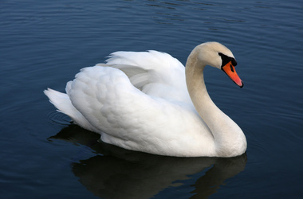
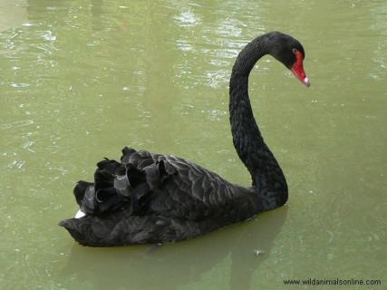
Николай Заболоцкий «Лебедь в зоопарке»

Сквозь летние сумерки парка
По краю искусственных вод
Красавица, дева, дикарка,
Высокая лебедь плывет.
Плывет белоснежное диво,
Животное, полное грез,
Колебля на лоне залива
Лиловые тени берез.
Приложение 3
Утки
Детские загадки про утку:
Красные лапки,
Топают по грядке.
Мимо яблоньки в саду,
Прямо к старому пруду
Кря-кря-кря разносит ветер -
Любят Поночку все дети!
(утка)
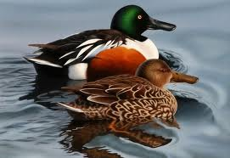
Это что это за птичка.
На воде сидит у кочки?
И совсем не невеличка,
А толстушка, между прочим,
Рядом деточки-комочки
Разбежались, словно строчки,
Мать тревожится не зря,
Говоря им " Кря-кря-кря"
Маму слушаться не шутка,
А зовут ту птичку…(утка)

Детские стихи про утку:
В. Клементьева
Уточка вразвалочку к озеру пришла
За собой утяток утка привела,
Кря – Кря – Кря сказала,
Вы за мной плывите
Кря – Кря – Кря и лапками
Под водой гребите.

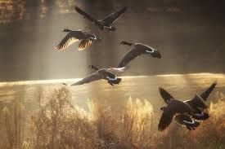
Ю. Менделеева
Попрошу у мамы
Хлебную краюшку,
Побегу на озеро
К уточке подружке.
Уточка- красавица
Рада угощенью,
Хлебные кораблики
Съест в одно мнгновенье.
Вежливо прокрякает:
"Кря, спасибо, друг!"
И водой забрызгает
Встрепенувшись вдруг.

Беседа с детьми:
- Что за птицы плавают в этом пруду? (утки)
- Это зимующие или перелетные птицы? (перелетные)
- Почему утки улетают на зиму в теплые страны? (потому что зимой водоемы замерзают и уткам негде жить и питаться)
- Чем селезень отличается от утки? (у селезня более яркая окраска и голова покрыта яркими зелеными перьями он – самец, папа утят, а утка- самка, их мама)
- Как называются детеныши утки? (птенцы, утята)
- Как поет утка? (крякает)
- Чем утки питаются? (Им подходит растительная и животная пища: ряска, мелкие рачки, улитки, рыба, моллюски, крабы и лягушки. Маленькие утята охотятся за всем, что движется: за насекомыми, находящимися на растениях, и игнорируют пищу, что лежит неподвижно).
- Почему утки плавают в воде и не промокают? ( Перья и пух водоплавающих птиц всегда обильно смазаны жировыми выделениями особых желез . Жир не пропускает воду, она скатывается с перьев и они остаются всегда сухими.)
- В какое время года утки выводят своих утят? ( Весной, когда тепло и много корма).

ОСТАНОВКА 3

- Объект: Непарнокопытные – лошадь Пржевальского.

- Мероприятия:

- Информация для родителей.
- Информация для детей.
- Рассматривание и беседа о лошадях.

Лошадь Пржевальского
Информация для родителей:
Вид включен в Красную книгу МСОП, как исчезнувший в природе, ведётся его реинтродукция, т.е. ряд мероприятий по возвращение его в природу.
В 50-х годах прошлого столетия стало ясно, что дикая лошадь в природе исчезает. В это же время в неволе во всём мире оставалось не более 20 особей, способных к размножению.
В 1959 г. в Праге состоялся I Международный симпозиум по вопросам сохранения лошади Пржевальского, где была выработана стратегия коллективных действий по спасению исчезающего вида. В рамках стратегии было предложено тщательно отбирать жеребцов-производителей для уменьшения инбридинга у их потомков, обмениваться этими жеребцами между центрами разведения и содержать лошадей Пржевальского естественными социальными группами. Эта система мер дала положительные результаты. По данным международной племенной книги, численность мировой популяции к 1972 г. возросла до 200, к 1985 г. — до 680 особей. Так почти исчезнувшему виду удалось сохраниться и пройти через так называемое «бутылочное горлышко».
В том же 1985 г. было решено начать поиск мест для возвращения диких лошадей в природу. Была проведена огромная работа, и в 1992 году первые лошади из Советского Союза и Нидерландов прибыли в Монголию в урочище Хустайн-Нуру.
В настоящее время на территории Монголии созданы уже три популяции. Уже подрастают внуки первых выпущенных на волю лошадей. Общее количество вольноживущих лошадей Пржевальского приближается к 300. Они, как и их дикие предки, умеют отличать съедобные растения от ядовитых, находить водопои, защищаться от волков и переживать тяжёлые зимы и засухи.

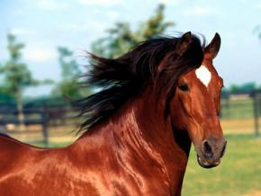
Информация для детей:
Вы видите, у лошади обычно голова вытянутая, сухая с большими живыми глазами, широкими ноздрями и заострёнными, подвижными ушами умеренной величины (гораздо меньше половины головы).
Она имеет длинную мускулистую шею, округленное туловище, высокие и стройные ноги, умеренной толщины. Обратите внимание у неё грива длинная, свешивающаяся, хвост покрыт длинными волосами от основания.
Вы видите, что лошади по цвету все разные. У них цвет волос на теле определяет масть. Она различна. Бывает чёрной, бурой, рыжей, белой, серой, часто с белыми пятнами на голове и ногах. В виде исключения встречаются полосы на плечах, спине и ногах.
К старости лошади, как и люди, седеют. Зимой они становятся светлее, чем летом.
- У каждого из нас есть семья. В семье есть мама, папа, дети. Вы знаете, что и у животных, есть мама, папа, дети. Перечислите членов семьи изображённых на рисунке животного.( Лошадь, конь, жеребенок)
- Чем питается лошадь?( Сеном, травой, овсом)
- Лошадь, это дикое животное или домашнее? ( Домашнее)
- Какую пользу приносит человеку лошадь? ( Помогает ему в хозяйстве)
- Как вы думаете, какое это животное по характеру? ( Доброе, работящие, верное, смелое, быстрое, грациозное, игривое...)
ОСТАНОВКА 4

- Объект: Хищники – медведь, волк, лиса.

- Мероприятия:

- Беседа с детьми о хищниках наших лесов.
- Отгадывание загадок и чтение стихов (Приложение 1)
- Дидактическая игра « Один – много» (Приложение 2)
- Дидактическая игра « Кто, где живет?» (Приложение 3)
- Практическое задание на выбор: раскраски (Приложение 4)

Беседа с детьми:
- Каких хищников в наших лесах вы знаете? (Волк, медведь, лиса)
- Эти животные дикие или домашние, почему вы так решили? ( Дикие, они живут в лесу)
- Как эти животные зимуют?
- Чем они питаются?
- Когда у них появляются детеныши?
- Как называются члены семьи животного, картинки которых я вам покажу?
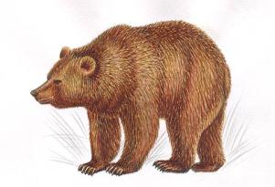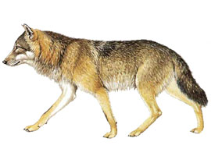

Приложение 1
Детские стихи
Медведь
По завалам, по оврагам
Ходит он хозяйским шагом.
Любит мишка сладкий мёд
Да малину с веток рвёт.
Лиса
Знает лисонька-лиса:
В шубе вся её краса.
Шубы нет в лесу рыжей,
Зверя нет в лесу хитрей

Волк
День и ночь по лесу рыщет,
День и ночь добычу ищет.
Ходит-бродит волк молчком,
Уши серые - торчком.
Лиса
Хитрой лисице ночью не спится.
В курятник лисица пробраться стремится.
Стремится лисица поймать петуха.
Лисице поймать петуха — чепуха.
Вот только в курятник лисица никак
Попасть не сумеет, чтоб съесть петуха.
Никто чтобы к курам пробраться не мог,
Курятник закрыт на висячий замок.
Д. Понаморева
Медведь

Мишка, мишка, лежебока!
Спал он долго и глубоко,
Зиму целую проспал
И на ёлку не попал,
И на санках не катался,
И снежками не кидался,
Всё бы мишеньке храпеть.
Эх ты, мишенька-медведь!
В. Берест

Детские загадки
Рыжая плутовка,
Спряталась под ёлкой.
Зайца ждёт хитрюга, та.
Как зовут её?..(лиса)
Косолапый и большой,
Спит в берлоге он зимой.
Любит шишки, любит мёд,
Ну-ка, кто же назовет? (медведь)
Рыжая птичница
В курятник пришла,
Всех кур перечла
И с собой унесла. (лиса)

Серый, страшный и зубастый
Произвел переполох.
Все зверята разбежались.
Напугал зверят тех…(волк)

Приложение 2
«Один – много»
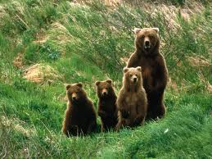
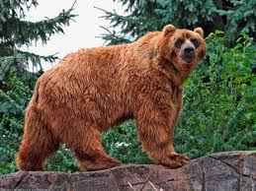
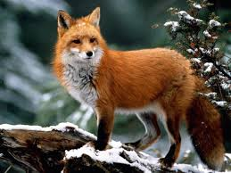

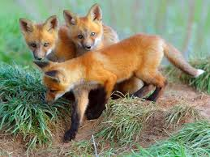

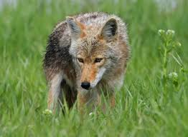
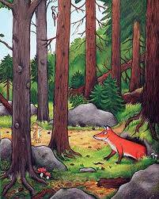
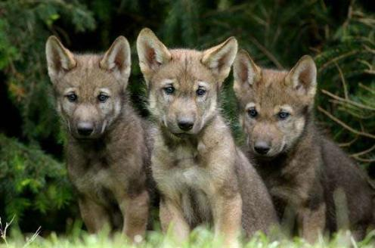 Приложение 3 «Кто, где живет?»

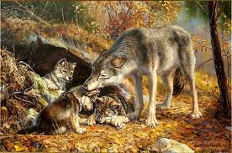

Приложение 4
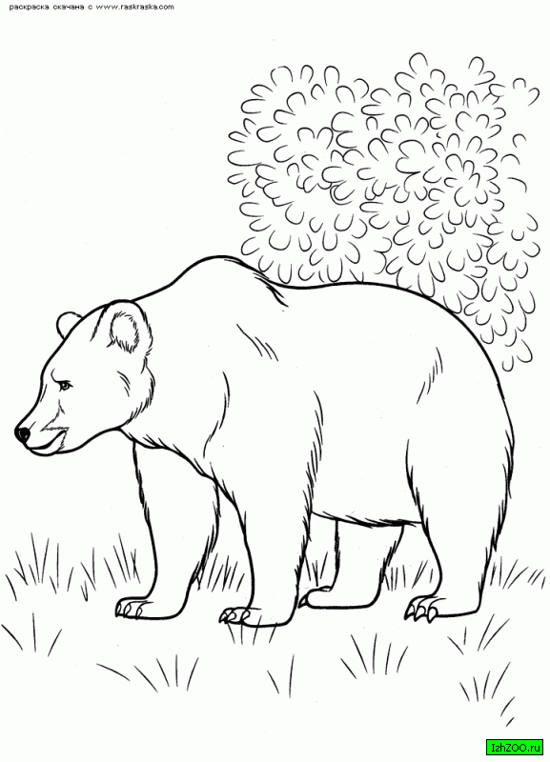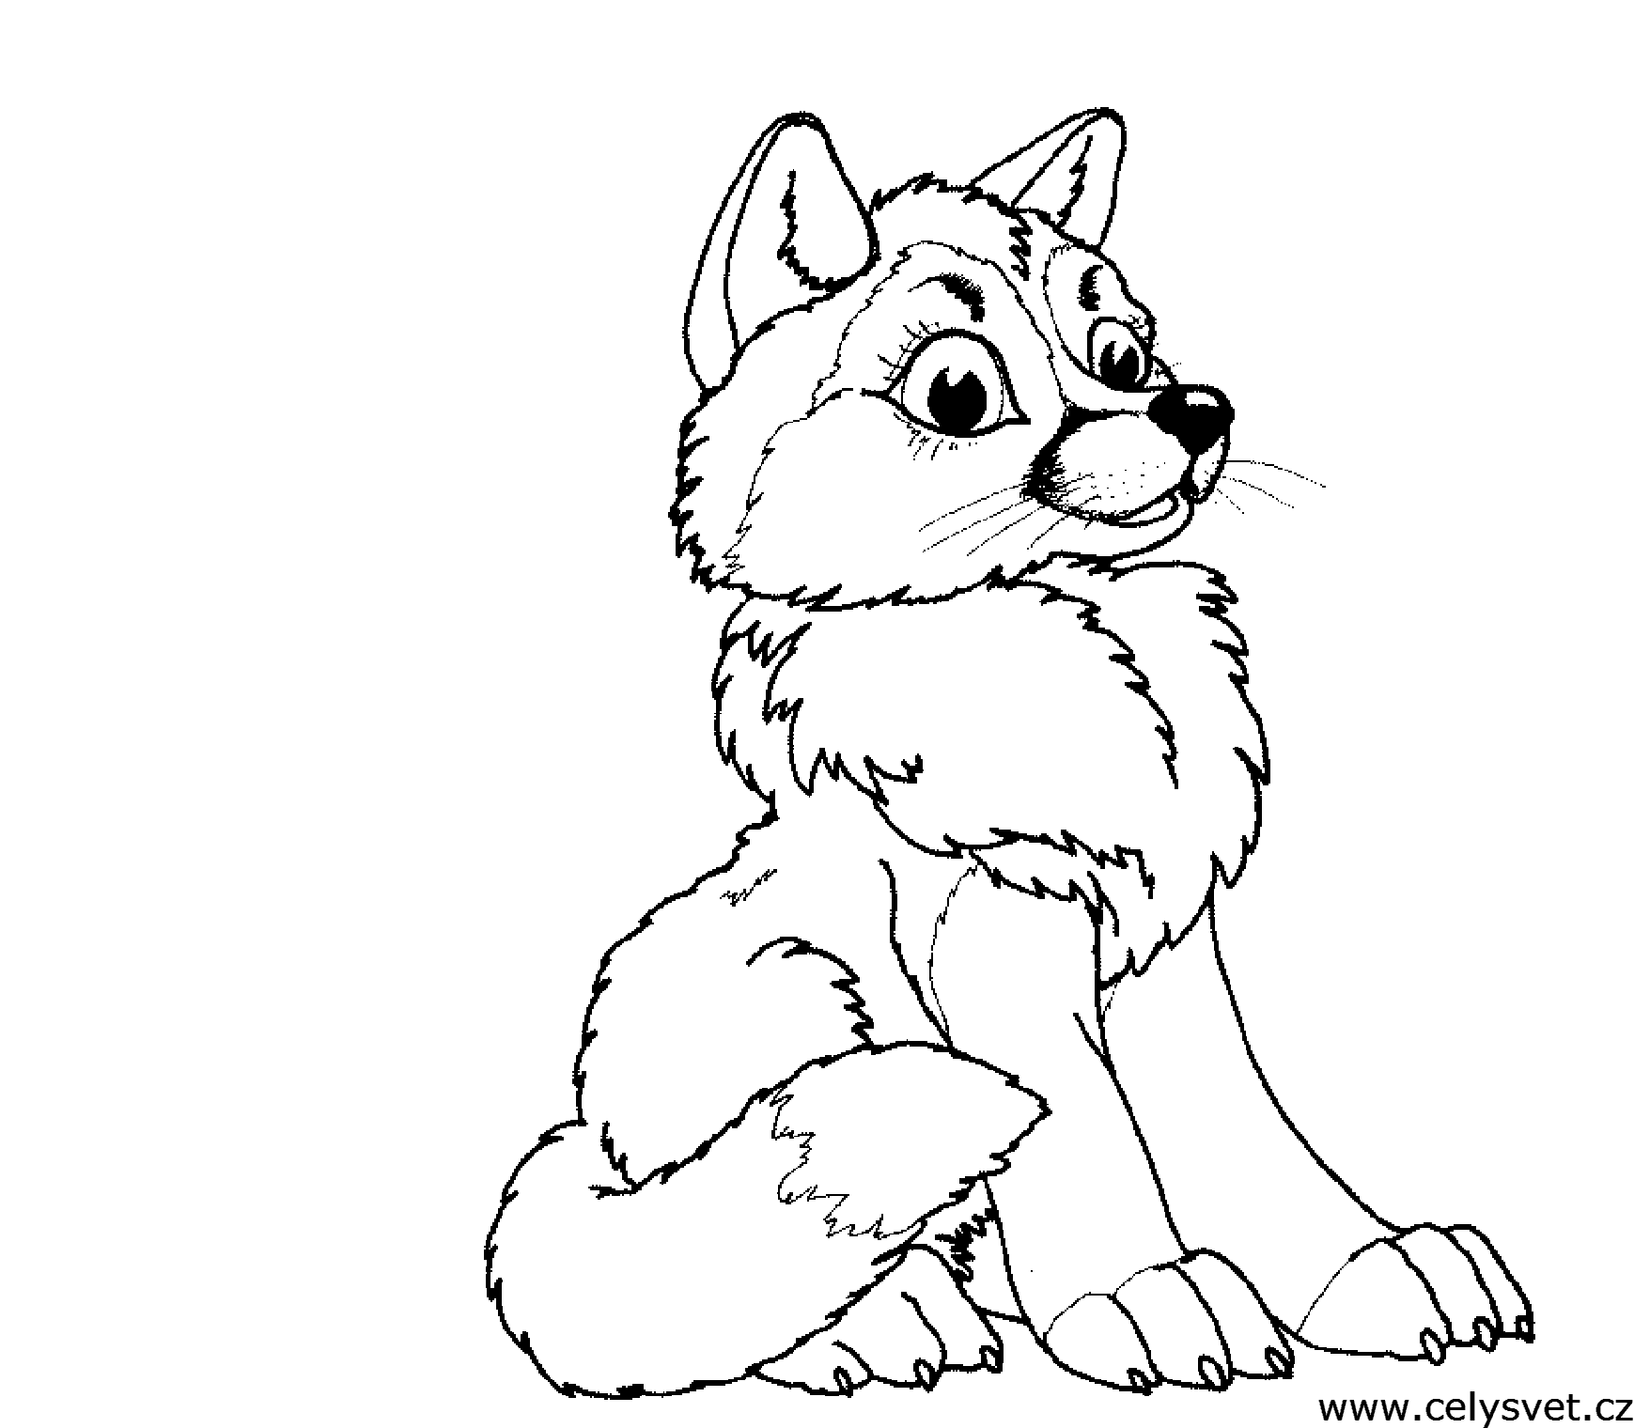
ОСТАНОВКА 5
- Объект: Детский зоопарк – белка и заяц

- Мероприятия:

- Беседа с детьми.
- Дидактическая игра «Чей хвост?» (Приложение 1)
- Дидактическая игра «Какой, какая?» (Приложение 2)
- Дидактическая игра «Кто, чем питается?» (Приложение 3)

Беседа с детьми:
- Белка и заяц, где живут? (В лесу)
- Как можно назвать этих животных? (Дикими)
- Где белка, заяц устраивают свое жилище? (Белка на дереве, заяц под кустом)
- Чем они питаются летом, зимой? (Летом белка ест орехи, семена хвойных деревьев, грибы, почки, ягоды, плоды деревьев и кустарников, может поймать мышь-полевку. Зимой питается теми припасами, которые заготовила летом. Заяц питается летом: травой, зимой: сеном и корой деревьев)
- Как они готовятся к зиме? ( Они меняют свои шубки, заяц становится белым, а белка- серой)
- Зачем они меняют свои шубки? ( Что их не съели хищные звери)
- Как заяц спасается от врагов? ( У него быстрые ноги и он запутывает следы)
- Почему говорят «заяц не трус, себя бережет?(Если заяц не будет убегать, то его очень быстро съедят. Он спасает свою жизнь)
Приложение 1 «Чей хвост?»
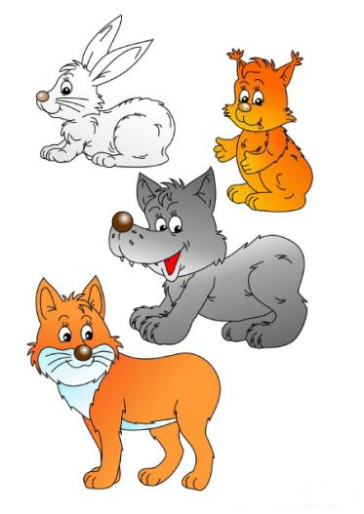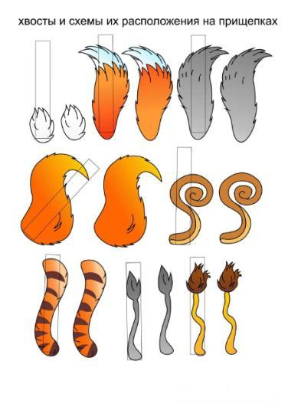
Приложение 2 «Какой, какая?»
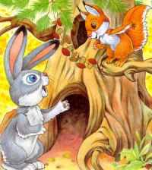
Волк (Какой?) – злой, голодный, серый.
Медведь (Какой?) – большой, сильный, бурый.
Лиса (Какая?) – хитрая, осторожная, рыжая.
Заяц (Какой?) – трусливый, маленький, серый, белый.
Белка (Какая?) – запасливая, юркая.

Приложение 3 «Кто, чем питается?»
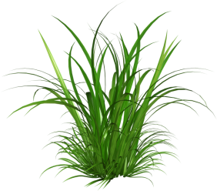
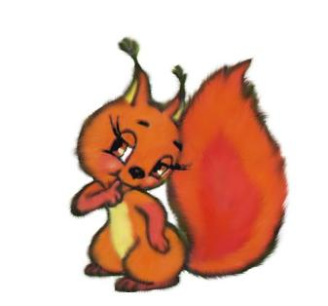
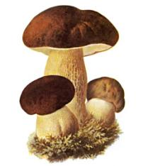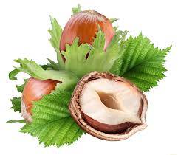
ОСТАНОВКА 6
- Объект: Домашние животные – корова, коза, овцы, свинья.

- Мероприятия:

- Рассматривание и беседа о домашних животных. Чтение стихотворения «Домашние животные».
- Дидактическая игра «Четвертый лишний ». (Приложение 1).
- Дидактическая игра «Угадай домашних животных ». (Приложение 2)
- Русские народные сказки для чтения детям. (Приложение 3)
- Художественные произведения для чтения детям. (Приложение 4)

Беседа с детьми:
Домашних животных я очень люблю:
Кормлю, берегу и ласкаю,
Собаку и кошку, козу и свинью
Друзьями своими считаю.
Корова, коза молоко нам дают,
Нет шерсти овечьей пышней,
Нам кошка- мурлыка подарит уют
И всех переловит мышей.
Помощники наши – корова, баран
И конь вороной темногривый –
Живут с нами рядом, привязаны к нам,
Доверчивы, миролюбивы.

- О каких домашних животных говорится в стихотворении? ( Собака, кошка, коза, баран, свинья, корова, лошадь)
- Почему их назвали домашними? (Потому что они живут дома, рядом с человеком).
- Зачем человек держит их возле себя? (Одни животные помогают людям в хозяйстве (лошади), другие – охраняют дом, от третьих человек получает продукты питания).
- Какие продукты питания получает человек от животных? (От коровы - молоко, творог, сыр; овцы дают шерсть, мясо; козы – молоко, свинья – мясо).
- Как называются детеныши коровы, овцы, козы, свиньи, лошади? ( Теленок, ягненок, козленок, поросенок, жеребенок).
- У кого из вас есть домашнее животное?
- Какие домашних животных вы встретили в зоопарке? (Коза, баран, свинья, корова, лошадь)
- Как эти животные разговаривают? (Корова – мычит, свинья – хрюкает, баран – блеет, коза – мекает, лошадь – ржет).
- Назови ласково корова, свинка, коза, овца, лошадь, бык, баран, теленок, козленок, рога, хвост, копыта и т.д.

Приложение 1 « Четвертый лишний»
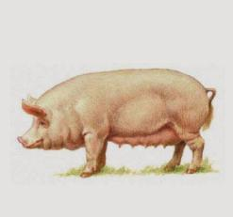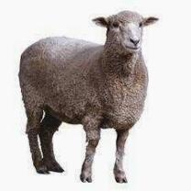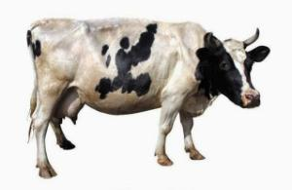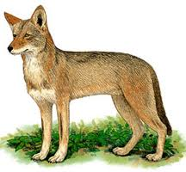
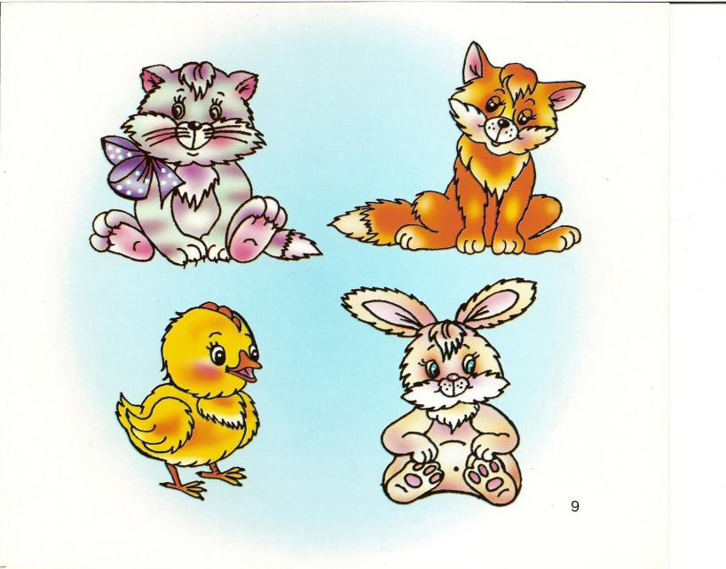
Приложение 2 « Какие домашние животные спрятались на картинке?»
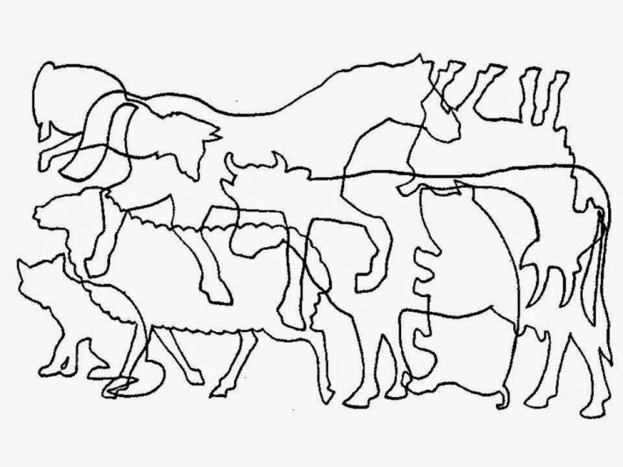
Приложение 3 Русские народные сказки для детей

- «Лисичка- сестричка и серый волк».
- «Лиса, заяц и петух».
- «Кот и лиса».
- « Волк и семеро козлят».
- « Лиса и журавль».
- « Теремок».
- « Колобок».
- « Заюшкина избушка».
- « Зимовье зверей».
- « Маша и медведь».
- « Три медведя».
- « Лисичка со скалочкой

Художественные произведения для детей
- В. Бианки «Зеленые страницы», « Сказки о животных», « Рассказы о животных».
- О. Перовская « Ребята и зверята».
- В.Чаплина « Питомцы зоопарка».
- В. Бианки «Лесные были и небылицы».
- Е. Чарушин « Рассказы про зверей и птиц», « Никита охотник», « Медвежата», « Зверята» и т.д.
- Н.Устинов «Рассказы и сказки о животных в природе».

Список литературы:

- Сайт Московского Зоопарка www.moscowzoo.ru
- Википедия — свободная энциклопедия https://ru.wikipedia.org/
- https://www.google.ru
- http://smartnews.ru/articles/15741.html##ixzz3JRfIGebt
- В.Б. Бейко, М.Ф. Березина, Е.Л. Богатырева «Большая энциклопедия животного мира».

